Задание 1.
Разработать проект на Java, реализующий программу автоматической генерации DOC/DOCX документа (Apachi POI) на основе созданных аккаунтов. Информация о созданных аккаунтах находится в CSV-файле с кодировкой UTF-8 в следующем формате:
First Name, Last Name,Email Address, Password, Secondary Email, Mobile Phone 1, Department
Иван Иванович, Иванов, I.ivanovich@student.khai.edu, PassExample, ivanich@mail.ru, +380669933000, K503

На Рисунке 2 изображена Диаграмма классов согласно заданию.
Рисунок 1. Вид окна программы
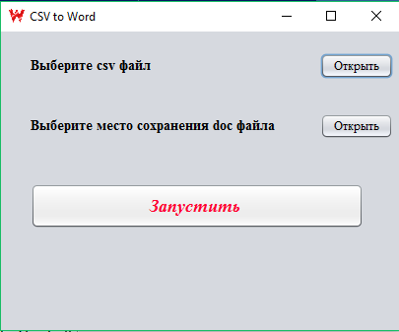

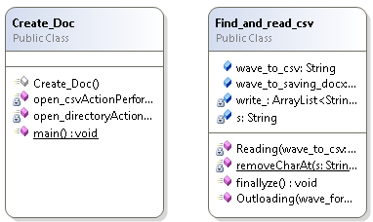
Рисунок 2. Диаграмма классов

Код программы на языке Java:
package CSV_to_Word;

import java.awt.Image;
import java.io.File;
import javax.swing.ImageIcon;
import javax.swing.JFileChooser;
import javax.swing.filechooser.FileFilter;

/**@author Stashko,Gurey,Vodolazskiy,Miniajlenko
*
* Класс в котором описано создание файла с расширением .docx для последующего
* заполнения данніми с файла с расширением .csv. К этому классу поключена библиотека
* Swing, она служит для создания графического интерфейса для программ на языке Java.
*/
public class Create_Doc extends javax.swing.JFrame {

Find_and_read_csv obj = new Find_and_read_csv();
/**
* Creates new form Create_Doc
*/

public Create_Doc() {
Image icon = new ImageIcon(CSV_to_Word.Create_Doc.class.getResource("icon.png")).getImage();
setTitle("CSV to DOCX");
setIconImage(icon);
initComponents();
}

/**
* This method is called from within the constructor to initialize the form.
* WARNING: Do NOT modify this code. The content of this method is always
* regenerated by the Form Editor.
*/
// <editor-fold defaultstate="collapsed" desc="Generated Code">
private void initComponents() {

jLabel1 = new javax.swing.JLabel();
open_csv = new javax.swing.JButton();
jLabel2 = new javax.swing.JLabel();
open_directory = new javax.swing.JButton();
Run = new javax.swing.JButton();

setDefaultCloseOperation(javax.swing.WindowConstants.EXIT_ON_CLOSE);
setTitle("CSV to Word");
setForeground(java.awt.Color.blue);

jLabel1.setFont(new java.awt.Font("Times New Roman", 1, 14)); // NOI18N
jLabel1.setText("Выберите csv файл");

open_csv.setFont(new java.awt.Font("Times New Roman", 0, 12)); // NOI18N
open_csv.setText("Открыть");
open_csv.addActionListener(new java.awt.event.ActionListener() {
public void actionPerformed(java.awt.event.ActionEvent evt) {
open_csvActionPerformed(evt);
}
});

jLabel2.setFont(new java.awt.Font("Times New Roman", 1, 14)); // NOI18N
jLabel2.setText("Выберите место сохранения doc файла");

open_directory.setFont(new java.awt.Font("Times New Roman", 0, 12)); // NOI18N
open_directory.setText("Открыть");
open_directory.addActionListener(new java.awt.event.ActionListener() {
public void actionPerformed(java.awt.event.ActionEvent evt) {
open_directoryActionPerformed(evt);
}
});

Run.setBackground(new java.awt.Color(0, 0, 0));
Run.setFont(new java.awt.Font("Times New Roman", 3, 18)); // NOI18N
Run.setForeground(new java.awt.Color(255, 0, 51));
Run.setText("Запустить дьявольскую машину");
Run.addActionListener(new java.awt.event.ActionListener() {
public void actionPerformed(java.awt.event.ActionEvent evt) {
RunActionPerformed(evt);
}
});

javax.swing.GroupLayout layout = new javax.swing.GroupLayout(getContentPane());
getContentPane().setLayout(layout);
layout.setHorizontalGroup(
layout.createParallelGroup(javax.swing.GroupLayout.Alignment.LEADING)
.addGroup(layout.createSequentialGroup()
.addGap(30, 30, 30)
.addGroup(layout.createParallelGroup(javax.swing.GroupLayout.Alignment.LEADING)
.addComponent(Run, javax.swing.GroupLayout.DEFAULT_SIZE, javax.swing.GroupLayout.DEFAULT_SIZE, Short.MAX_VALUE)
.addGroup(layout.createSequentialGroup()
.addGroup(layout.createParallelGroup(javax.swing.GroupLayout.Alignment.LEADING)
.addComponent(jLabel1)
.addComponent(jLabel2))
.addPreferredGap(javax.swing.LayoutStyle.ComponentPlacement.RELATED, 33, Short.MAX_VALUE)
.addGroup(layout.createParallelGroup(javax.swing.GroupLayout.Alignment.LEADING)
.addComponent(open_csv, javax.swing.GroupLayout.Alignment.TRAILING)
.addComponent(open_directory, javax.swing.GroupLayout.Alignment.TRAILING))))
.addContainerGap())
);
layout.setVerticalGroup(
layout.createParallelGroup(javax.swing.GroupLayout.Alignment.LEADING)
.addGroup(layout.createSequentialGroup()
.addGap(22, 22, 22)
.addGroup(layout.createParallelGroup(javax.swing.GroupLayout.Alignment.BASELINE)
.addComponent(jLabel1)
.addComponent(open_csv))
.addGap(18, 18, 18)
.addGroup(layout.createParallelGroup(javax.swing.GroupLayout.Alignment.BASELINE)
.addComponent(jLabel2, javax.swing.GroupLayout.PREFERRED_SIZE, 58, javax.swing.GroupLayout.PREFERRED_SIZE)
.addComponent(open_directory))
.addGap(28, 28, 28)
.addComponent(Run, javax.swing.GroupLayout.PREFERRED_SIZE, 37, javax.swing.GroupLayout.PREFERRED_SIZE)
.addContainerGap(114, Short.MAX_VALUE))
);

jLabel1.getAccessibleContext().setAccessibleName("label_open");

pack();
}// </editor-fold>
/* Метод для открытия файлов с расширением .csv.
*
* @param evt
*/
private void open_csvActionPerformed(java.awt.event.ActionEvent evt) {
JFileChooser opening_csv = new JFileChooser();
FileFilter filter = new FileFilter() {
private String extes = ".csv";
public boolean accept(File f) {
return (f.getName().endsWith(extes)); //To change body of generated methods, choose Tools | Templates.
}

@Override
public String getDescription() {
return "(*" + extes + ")"; //To change body of generated methods, choose Tools | Templates.
}
};
opening_csv.setAcceptAllFileFilterUsed(false);
opening_csv.setFileFilter(filter);
File dir = new File("D:\\Learning\\Java\\CSV_to_Word\\data");
opening_csv.setCurrentDirectory(dir);

opening_csv.showOpenDialog(this);
dir = opening_csv.getSelectedFile();
obj.wave_to_csv = dir.getAbsolutePath();
}
/*
Метод для открытия проводника при поиске файла с расширением .csv.
К этому методу подключена библиотека java.awt.event, котрая служит для обработки
события.
*/
private void open_directoryActionPerformed(java.awt.event.ActionEvent evt) {
JFileChooser dialog = new JFileChooser();
dialog.setFileSelectionMode(JFileChooser.DIRECTORIES_ONLY);
dialog.setApproveButtonText("Выбрать");//выбрать название для кнопки согласия
dialog.setDialogTitle("Выберите директорию для сохранения");// выбрать название
dialog.setDialogType(JFileChooser.OPEN_DIALOG);// выбрать тип диалога Open или Save
dialog.setMultiSelectionEnabled(false); // Разрегить выбор нескольки файлов
dialog.showOpenDialog(this);
File file = dialog.getSelectedFile();
obj.wave_to_saving_docx = file.getAbsolutePath();
}
/*
Метод в котором віізвается метод finallyze для обработки файла.
*/
private void RunActionPerformed(java.awt.event.ActionEvent evt) {
// TODO add your handling code here:
obj.finallyze();
System.exit(0);
}

/**
* @param args the command line arguments
*/
public static void main(String args[]) {
/* Set the Nimbus look and feel */
//<editor-fold defaultstate="collapsed" desc=" Look and feel setting code (optional) ">
/* If Nimbus (introduced in Java SE 6) is not available, stay with the default look and feel.
* For details see http://download.oracle.com/javase/tutorial/uiswing/lookandfeel/plaf.html
*/

try {
for (javax.swing.UIManager.LookAndFeelInfo info : javax.swing.UIManager.getInstalledLookAndFeels()) {
if ("Nimbus".equals(info.getName())) {
javax.swing.UIManager.setLookAndFeel(info.getClassName());
break;
}
}
} catch (ClassNotFoundException ex) {
java.util.logging.Logger.getLogger(Create_Doc.class.getName()).log(java.util.logging.Level.SEVERE, null, ex);
} catch (InstantiationException ex) {
java.util.logging.Logger.getLogger(Create_Doc.class.getName()).log(java.util.logging.Level.SEVERE, null, ex);
} catch (IllegalAccessException ex) {
java.util.logging.Logger.getLogger(Create_Doc.class.getName()).log(java.util.logging.Level.SEVERE, null, ex);
} catch (javax.swing.UnsupportedLookAndFeelException ex) {
java.util.logging.Logger.getLogger(Create_Doc.class.getName()).log(java.util.logging.Level.SEVERE, null, ex);
}
//</editor-fold>

/* Create and display the form */
java.awt.EventQueue.invokeLater(new Runnable() {
public void run() {
new Create_Doc().setVisible(true);
}
});
}

// Variables declaration - do not modify
private javax.swing.JButton Run;
private javax.swing.JLabel jLabel1;
private javax.swing.JLabel jLabel2;
private javax.swing.JButton open_csv;
private javax.swing.JButton open_directory;
// End of variables declaration
}

package CSV_to_Word;
import java.io.FileInputStream;
import java.io.*;
import javax.swing.JOptionPane;
import org.apache.poi.xwpf.usermodel.ParagraphAlignment;
import org.apache.poi.xwpf.usermodel.XWPFDocument;
import org.apache.poi.xwpf.usermodel.XWPFParagraph;
import org.apache.poi.xwpf.usermodel.XWPFRun;
import java.util.ArrayList;
import java.nio.charset.*;
import java.nio.file.*;
import java.nio.file.Files.*;

/**
* @author Stashko,Gurey,Vodolazskiy,Miniajlenko
*Класс в котором описаная основная задача программы, то есть : считывание данных с файла,
* их форматирование, запиь данных в документ формата .docx.
*/
public class Find_and_read_csv
{
/*
Конструктор без параметров.
*/
Find_and_read_csv(){};

/**
*Первое поле, используется для считывания данных с файла формата .csv.
*/
public String wave_to_csv;

/**
*Второе поле, используется для записи данных в файл формата .docx.
*/
public String wave_to_saving_docx;
private ArrayList<String> write_ = new ArrayList<String>(); /* Инициализация
типизированной коллекции типа String*/
/*
* Третье поле, используется для для очистки строк.
*/
private String s;
/*
Метод в котором мы описываем работу функции под названием UTF, котора я будет использоваться в дальнейшем.
@param s
@exception JOptionPane класс для создания окон.
*/
private void UTF(String wave_to_csv1){
try{
byte[] fileBytes = Files.readAllBytes(Paths.get(wave_to_csv1));
s = new String(fileBytes, StandardCharsets.UTF_8);
}
catch(Exception e){
JOptionPane.showMessageDialog(null, e);
}
}
/*
Метод для чтения данных с файла (чтение выполняется за 1 цикл.)
@param wave_to_csv
@exception JOptionPane Класс для создания окон.
*/
private void Reading(String wave_to_csv){
try{
UTF(wave_to_csv);
}
catch(Exception e){
JOptionPane.showMessageDialog(null, e);
}
}
/*
* Метод с идентификатором ститик для очистки строк.
@param s
@param pos
@return Возвращает результатирующую строку.
*/
private static String removeCharAt(String s, int pos) {

return s.substring(0,pos)+s.substring(pos+1);

}
/* Метод с идентификатором ститик для очистки строк.
@param s1
@exception <E>
*/
private void cutting(String s1){
for(int i = 0; i< s1.lastIndexOf(",");i++){
for(int a = 0; a<6;a++){
write_.add(s1.substring(0, s1.indexOf(",")));
s1=s1.replace(write_.get(write_.size()-1), "");
s1=removeCharAt(s1, 0);
}
try{
write_.add(s1.substring(0, s1.indexOf("\n")));
}
catch(Exception e){
write_.add(s1);
}
if(s1=="")
break;
try{
for(int c=0;s1.charAt(0)!='\n';){
if(s1!="")
s1 = removeCharAt(s1, c);
if(s1=="")
break;
}
}
catch(Exception e){};
}
}

/**
*Финальный метод, который выйполняет всю работу, считывает. обрабатывет и
* записывает данные в файл формата .docx.
*@param wave_to_csv
*@param wave_to_saving_docx
*@param s
*@param wave_to_saving_docx
* @param write_
*/
public void finallyze(){
Reading(wave_to_csv);
cutting(s);
Outloading(wave_to_saving_docx, write_);
}

/**
* Метод для записи данных в файл формата .docx.
* @param wave_forCreatingDocx
* @param data
*/
public void Outloading(String wave_forCreatingDocx, ArrayList<String> data){
try {
wave_forCreatingDocx = wave_forCreatingDocx+"\\account.docx";
FileOutputStream outStream = new FileOutputStream(wave_forCreatingDocx);

XWPFDocument doc = new XWPFDocument();
XWPFParagraph begin = doc.createParagraph();
begin.setAlignment(ParagraphAlignment.CENTER);
XWPFRun beginRun = begin.createRun();
beginRun.setFontFamily("Comic Sans MS");
beginRun.setFontSize(15);
beginRun.setText("Information about accounts");
ArrayList<XWPFParagraph> paragraphes = new ArrayList<XWPFParagraph>();
paragraphes.add (doc.createParagraph());
paragraphes.get(0).setAlignment(ParagraphAlignment.LEFT);

for(int i = 0; i<write_.size(); i++){
paragraphes.add (doc.createParagraph());
XWPFRun paraRun = paragraphes.get(i).createRun();
paraRun.setFontFamily("Comic Sans MS");
paraRun.setFontSize(12);
paraRun.setText("First Name: "+write_.get(i));

paragraphes.add (doc.createParagraph());
XWPFRun paraRun1 = paragraphes.get(++i).createRun();
paraRun1.setFontFamily("Comic Sans MS");
paraRun1.setFontSize(12);
paraRun1.setText("Last Name: "+write_.get(i));

paragraphes.add (doc.createParagraph());
XWPFRun paraRun2 = paragraphes.get(++i).createRun();
paraRun2.setFontFamily("Comic Sans MS");
paraRun2.setFontSize(12);
paraRun2.setText("Email: "+write_.get(i));

paragraphes.add (doc.createParagraph());
XWPFRun paraRun3 = paragraphes.get(++i).createRun();
paraRun3.setFontFamily("Comic Sans MS");
paraRun3.setFontSize(12);
paraRun3.setText("Password: "+write_.get(i));

paragraphes.add (doc.createParagraph());
XWPFRun paraRun4 = paragraphes.get(++i).createRun();
paraRun4.setFontFamily("Comic Sans MS");
paraRun4.setFontSize(12);
paraRun4.setText("Secondary email: "+write_.get(i));

paragraphes.add (doc.createParagraph());
XWPFRun paraRun5 = paragraphes.get(++i).createRun();
paraRun5.setFontFamily("Comic Sans MS");
paraRun5.setFontSize(12);
paraRun5.setText("Mobile Phone 1: "+write_.get(i));

paragraphes.add (doc.createParagraph());
XWPFRun paraRun6 = paragraphes.get(++i).createRun();
paraRun6.setFontFamily("Comic Sans MS");
paraRun6.setFontSize(12);
paraRun6.setText("Department: "+write_.get(i));

}
/*
XWPFParagraph paraTit = doc.createParagraph();
paraTit.setAlignment(ParagraphAlignment.LEFT);
XWPFRun paraTitRun = paraTit.createRun();
paraTitRun.setBold(true);
paraTitRun.setFontSize(20);
paraTitRun.setText("Я заеб*л*я уже пилить этот еб*ный код");
paraTit.setSpacingAfter(2);
XWPFParagraph paraTit2 = doc.createParagraph();
XWPFRun paraTitRun2 = paraTit2.createRun();
paraTitRun2.setText("\rИ вообще нахрен оно мне надо");*/
doc.write(outStream);
outStream.close();
JOptionPane.showMessageDialog(null, "Успешно сохранено");
} catch (Exception e) {
JOptionPane.showMessageDialog(null, e);
}
}
}

Ход работы и тесты
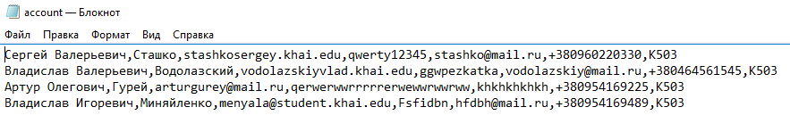
Рисунок 3. Исходный вид содержимого документа
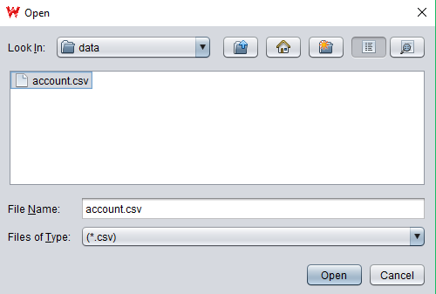
Рисунок 4. Выбор документа для преобразования
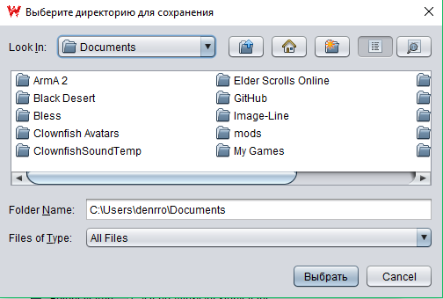
Рисунок 5. Выбор места генерации
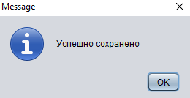
Рисунок 6. Результат генерации
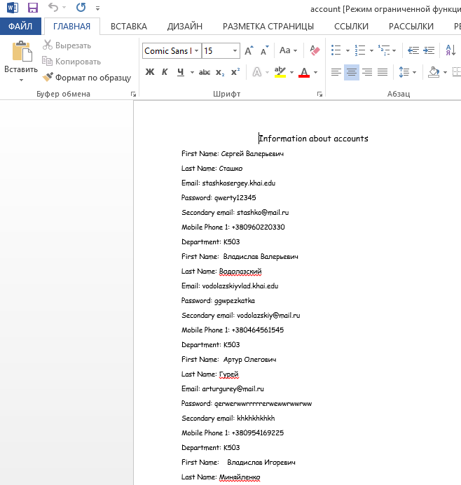
Рисунок 7. Конечный вид содержимого документа

Выводы: Программа реализовывает преобразование .CSV файла в .DOCХ путем использования библиотек Apache POI. При повторной генерации файл Account.docx будет заменен на новый.

